Dissertation s’appuyant sur un dossier documentaire

Il est demandé au candidat :
- de répondre à la question posée par le sujet ;
- de construire une argumentation à partir d'une problématique qu'il devra élaborer ;
- de mobiliser des connaissances et des informations pertinentes pour traiter le sujet, notamment celles figurant dans le dossier ;
- de rédiger, en utilisant le vocabulaire économique et social spécifique et approprié à la question, en organisant le développement sous la forme d'un plan cohérent qui ménage l'équilibre des parties.

Il sera tenu compte, dans la notation, de la clarté de l'expression et du soin apporté à la présentation.

SUJET

Ce sujet comporte quatre documents.

Les entreprises françaises se financent-elles uniquement de façon indirecte ?

DOCUMENT 1
Taux d’investissement et d’autofinancement
des sociétés non financières* françaises (en %)
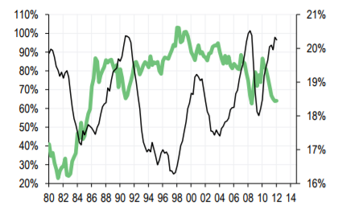
Source : Insee

Echelle de droite : taux d’investissement (rapport entre l’investissement et la valeur ajoutée).
Echelle de gauche : taux d’autofinancement (rapport entre l'épargne et l’investissement, qui détermine la capacité d'une entreprise à financer elle-même ses investissements).
* SNF : Ensemble des entreprises, ayant plusieurs propriétaires, qui produisent des biens et des services marchands non financiers.

DOCUMENT 2
Le taux d’autofinancement des investissements a connu des fluctuations marquées depuis la fin des années quatre‑vingt. En particulier, les performances des grandes entreprises (GE) ont été très volatiles¹ d’une année sur l’autre, alors que les petites et moyennes entreprises (PME) sont parvenues à préserver un taux d’autofinancement (70 % en moyenne) comparable à celui de la moyenne des entreprises (80%). Globalement, l’endettement financier des sociétés a enregistré une croissance régulière de ses deux principales composantes, bancaire et de marché. Leur taux d’endettement², qui représentait moins de 50 % du PIB en 1996, atteint 70% en 2015.
S’agissant des crédits bancaires, malgré un ralentissement depuis quelques années, et même des contractions³ ponctuelles sur de courtes périodes (octobre 2003 à avril 2004, octobre 2009 à mai 2010), leurs encours⁴ ont presque doublé en vingt ans et dépassent 1 000 milliards d’euros, toutes entreprises confondues (sociétés et entrepreneurs individuels). Les concours bancaires⁵ demeurent la principale source de financement externe pour la plupart des entreprises en France. Toutefois, depuis une quinzaine d’années, la part des dettes bancaires dans l’endettement financier des entreprises a diminué en tendance avec une baisse plus marquée depuis 2008. Le poids des crédits bancaires dans l’endettement total des entreprises est, structurellement, inversement proportionnel à leur taille. Les PME diversifient peu leurs sources de financement. Elles ont massivement recours à l’endettement bancaire, dans un rapport stable, de l’ordre des deux tiers de leur endettement financier alors que pour les grandes entreprises, qui bénéficient d’une meilleure visibilité sur les marchés, cette part est plus fluctuante et n’excède pas 20 % depuis la fin des années quatre‑vingt‑dix. La situation des entreprises de taille intermédiaire (ETI) est plus proche de celle des PME que de celle des grandes entreprises. Le financement bancaire demeure majoritaire (50 % en moyenne de leur endettement financier) mais a diminué depuis 2011, au profit d’autres formes de dettes financières.
Source : Observatoire du financement des entreprises,
Rapport sur la situation économique et financière des PME, Janvier 2014.

1 : Fluctuants.
2 : Rapport entre le montant total des emprunts et le PIB.
3 : Réductions.
4 : Ensemble des crédits bancaires.
5 : Ensemble des dettes d'une entreprise envers sa (ou ses) banque (s).

DOCUMENT 3

Evolution du coût des crédits à moyen et long termes
(taux d’intérêt (%) des crédits bancaires à l’investissement)
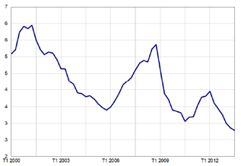
%
6

5

4

3

2
2000 2003 2006 2009 2012

Source : Banque de France, crédit de durée supérieure à 2 ans,
dont le montant est compris entre 300 000 euros et 1 500 000 euros.
DOCUMENT 4

Taux de croissance annuel des modes de financement
des sociétés non financières
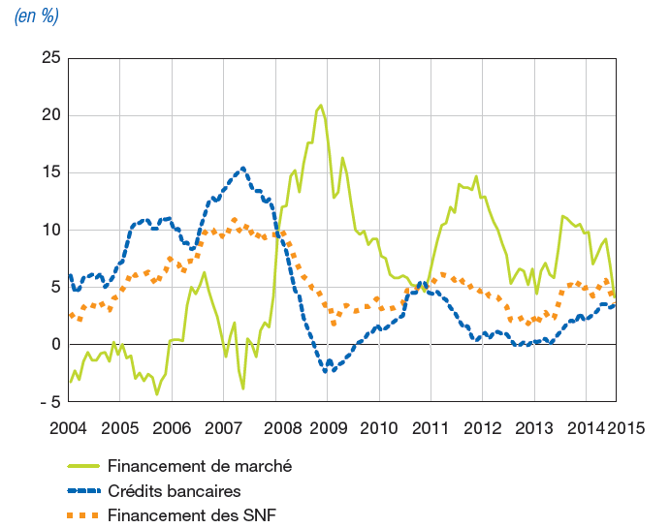

Source : Banque de France.

Clé de lecture : En 2009, le financement externe des sociétés non financières s’est accru de 2%. Leur financement par recours au marché a augmenté de 17% alors que le recours au crédit bancaire a diminué de 2%.

